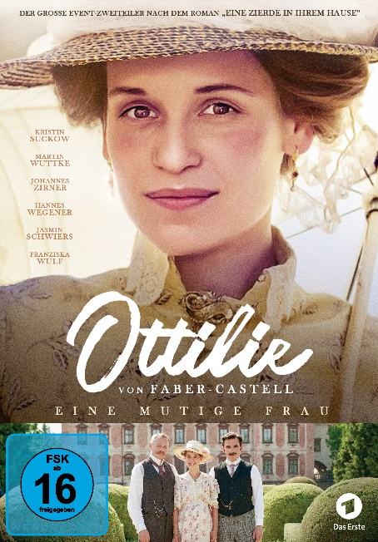 |  | Titel: | Ottilie von Faber-Castell – Eine mutige Frau
 |  | Ggf. Originaltitel: | Ottilie von Faber-Castell – Eine mutige Frau
 |  | Produktionsland: | D
 |  | Produktionsjahr: | 2019
 |  | Genre: | TV-Historiendrama, Biopic
 |  | Art.Nr.: | - |  | Medium: | 2xDVD5
 |  | Art.Nr: | 1005249PDM | EAN: | 426 0428 0 5249 4
 |  | Label: | Pandastorm (Edel) | VÖ: | 20.09.2019
 |  | Laufzeit: | 2 Filme à 90 Min. / Gesamt 180 Min.
 |  | Bildformat: | 2,00:1 / 16:9
 |  | Tonformat: | Deutsch DD 5.1
 |  | FSK: | Ab 16 Jahren
 |  | Untertitel: | Deutsch, Englisch
 |  | Regio-Code | Code 2, PAL, Farbe
 |  | Extras: | -
 |  | Trailershow: | -
Text: | Deutschland, 1894: Der fränkische Bleistiftfabrikant Lothar von Faber (Martin Wuttke) bestimmt seine 16-jährige Enkelin Ottilie (Kristin Suckow) zur Firmenerbin. Der 76-Jährige glaubt fest an ihr Talent und ihren Durchsetzungswillen, doch ihm bleibt nur wenig Zeit, sie auf die künftige Verantwortung vorzubereiten.  Eine Frau an der Spitze eines Unternehmens ist nicht nur für die Direktoren eine ungewöhnliche Vorstellung, sondern auch für Ottilies Mutter und Großmutter. Um in der Männerwelt zu bestehen, lernt die designierte Chefin akribisch alles über das Bleistiftgeschäft – von der Herstellung bis zur Vermarktung. Ottilies Herz schlägt heimlich für den gutaussehenden Baron Philipp von Brand zu Neidstein, doch die Familie sieht den ehrgeizigen Alexander Graf zu Castell-Rüdenhausen als geeigneten Anwärter. Ottilie möchte sich bei ihren Entscheidungen nicht beeinflussen lassen. Um selbstbestimmt leben zu können, muss sie gegen gesellschaftliche und familiäre Widerstände kämpfen...  Der große Event-Zweiteiler nach dem Roman „Eine Zierde in ihrem Hause“ von Bestseller-Autorin Asta Scheib, erzählt die eindrucksvolle Lebensgeschichte von Ottilie von Faber-Castell, Alleinerbin der Bleistift-Fabrik Faber-Castell.
Darsteller: | Kristin Suckow (Heute bin ich blond), Martin Wuttke (Tatort, Inglorious Basterds), Johannes Zirner, Eleonore Weisgerber, Hannes Wegener (Grand Budapest Hotel, Der Baader Meinhof Komplex), Maren Eggert, Jasmin Schwiers, Lena Klenke, Pit Bukowski, Franziska Wulf, Leslie Malton
Regisseur: | Claudia Garde (Tatort, Flemming)
Keyfacts: | Der große Event-Zweiteiler nach dem Roman „Eine Zierde in ihrem Hause“ von Besteller-Autorin Asta Scheib.  Eine eindrucksvolle Lebensgeschichte von Ottilie von Faber-Castell, Alleinerbin der Bleistift-Fabrik Faber-Castell.  Historiendrama mit starker weiblicher Hauptfigur und hochwertiger Ausstattung.  Hochkarätig besetzt - Martin Wuttke (Inglourious Basterds), Kristin Suckow (Tiger Girl), Hannes Wegener (Die drei Musketiere) und Johannes Zirner (Geld.Macht.Liebe).  „Für mich war es ein Genuss, eine Figur über so einen langen Zeitraum begleiten zu können und mit ihr in eigentlich jede Lebenssituation hineinzugehen“ – Kristin Suckow über ihre Rolle Ottilie von Faber-Castell.  Von den Produzenten von „Dark“ und „Who Am I“.
Pressestimmen: | -

